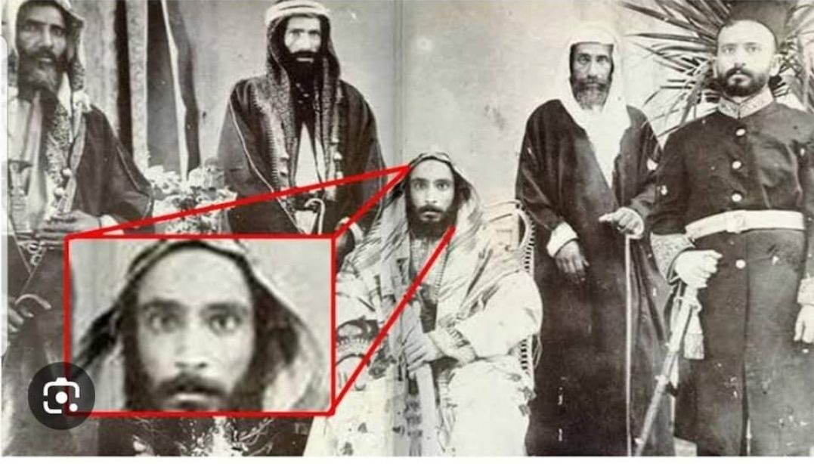

***SUUDLAR ve VEHHABİLİK***

*Herşey, Arap yarımadasının ortasında bir yerlerde 1703’te doğan ve Abdülvehhab adı verilen bir çocuğun küçük yaşlarda İslámi ilimlere merak salmasıyla başladı...*

*Abdülvehhab, kendisinden 500 yıl önce yaşamış şeriat álimi İbni Teymiyye’nin yolundan gitti ve olgunluk çağına geldiğinde sonraki asırlarda kendi adıyla anılıp "Vehhabilik" denecek olan mezhebin temellerini attı.*

*Vehhabilik, Hazreti Muhammed’in zamanındaki hayat tarzına dönülmesi demekti ve Vehhabiler’e göre peygamberin yaşadığı devirde mevcut olmayan yahut hoş karşılanmayan ne varsa yasak edilmeliydi. Meselá altın ve ipek kullanmak peygamber zamanında haram kabul edilmişti ve dolayısıyla erkekler altın takamaz, ipekten yapılmış elbiseler giyemezlerdi. İslámiyet’te mezar diye bir kavram da yoktu; mezarın bırakın ziyareti, yerinin belli olması bile cehennemin kapılarını açacak bir kabahatti.*

*Abdülvehhab 84 yaşında öldü, kurduğu mezhebi yayma vazifesi damadı Muhammed’e düştü ama Vehhabiler, Arap yarımadasının ortasındaki Necd bölgesinde çeyrek asır boyunca sessiz sadasız, kapalı bir toplum halinde yaşadılar. Vehhabi sisteminin dünyaya yayılması işini bir başka Abdullah, Abdülvehhab’ın damadı Muhammed’in torunu olan Abdullah bin Suud başlattı.*

*Abdullah’a göre fikirleri yaymak ve insanları ikna etmek için tek bir yol vardı: Kılıç... Onbinlerce başıbozuğu yanına toplayıp İstanbul’a isyan bayrağını açtı ve 1801’de Arap Yarımadası’ndan tááá Irak’a gidip Kerbelá’ya saldırdı.*

*Çoluk-çocuk demeden üç günde 5 binden fazla kelle kesti, sonra büyük dedesi Abdülvehhab’ın "dinde mezar yoktur" düşüncesini hayata geçirme aşkıyla Hazreti Muhammed’in torunu Hazreti Hüseyin’in sandukasını ateşe verdi. Bu kadarla da kalmadı, ertesi sene Taif’e gitti ve Taifliler’i kıtır kıtır kesti.*

*Önünde artık Mekke ile Medine’nin yolu uzanıyordu, gitti, her iki şehre de girdi ve oralarda yaşayan binlerce kişinin canını aldı. Hışmından sadece insanlar değil, din büyüklerinin mezarları bile nasibini aldı, peygamberin Medine’deki türbesinin dışında ne kadar mezar varsa hepsini yerle bir etti.*

*Kutsal topraklarda artık sadece terör hákimdi. Hac yolu seneler boyu kapalı kaldı ve uyarılara kulak asmadan Mekke’ye doğru yola çıkanlardan da hiçbir haber alınamadı.*

*Tahtta bulunan İkinci Mahmud, Abdullah’ın terörüne karşı çaresizdi ve 1819’da Mısır’da sultanlar gibi hüküm süren vali Kavalalı Mehmed Ali Paşa’dan yardım istemek zorunda kaldı.*

*Padişahtan "Abdullah’ı yakalayıp bana gönderesin" meálinde ferman alan Mehmed Ali Paşa, oğlu İbrahim Paşa’yı Mısır ordusunun başına geçirip Arap yarımadasının iç kısımlarına gönderdi, Abdullah, aylar süren takipten ve kanlı çatışmalardan sonra sağ olarak yakalanıp Mısır’a götürüldü ve İskenderiye’de bir gemiye kondu ve İstanbul’a yollandı.*

*Binlerce kişinin katili, imparatorluk başkentine 1820 Şubat’ının ikinci haftasında ulaştığında Müslümanlar bayram yapıyorlardı .*

*Bu kimmi ? Birkac sene önce ölünce bayrakları yarıya indirdiğimiz Suudi Arabistan Kralı Abdullah bin Abdüláziz el Suud’un dedesi olan ve "Suudi", daha doğrusu "Saudi" Arabistan’a adını veren Abdullah bin Suuddur.*

*CEVDET Paşa, kendi adını taşıyan tarihinde, Abdullah bin Suud’un Arabistan’da yakalanıp İstanbul’a getirilişini bütün ayrıntılarıyla anlatır. Abdullah’ı taşıyan gemi Haliç’te özel bir iskeleye yanaşmış, gemiden zincire vurulmuş olarak indirilen Abdullah hapishaneye kapatılmış ve cezası üç gün devam eden bir sorgudan sonra verilmiştir.*

*İşte, Abdullah bin Suud’un Cevdet Paşa’nın meşhur "Tarih-i Cevdet"inin 11. cildinin 15. sayfasında anlatılan İstanbul’a getiriliş öyküsünün ve idamının günümüz Türkçesi’yle özeti...*

*"...Mısır’dan İstanbul’a gönderilen Abdullah bin Suud ile adamlarını taşıyan gemi Haliç’e girdi ve Eyüpsultan civarındaki Defterdar İskelesi’ne yanaştı.*

*...Abdullah ile adamlarının boyunlarına çifte zincir vurulmuştu. Divanyolu’ndan geçirilip Babıáli’ye getirildiler ve sadrazamın huzuruna çıkartıldılar. Sadrazam, Abdullah’ı Mısır’dan getiren kapı kethüdasına, tatar ağasına, geminin kaptanına ve diğer görevlilere samur kürkler hediye etti ve her birine ömür boyu gelir bağladı. Abdullah’la adamları, Bostancıbaşı’nın hapishanesine gönderilip Mekke’yle Medine’den çaldıkları malların ortaya çıkartılması için üç gün boyunca sorguya çekildiler.*

*Hünkár, o gün yapılan cirit ve mızrak oyunlarını seyretmek için eski saraya gitmişti. Abdullah’ı adamlarıyla beraber eski saraya götürüp huzura çıkardılar. Hünkár mahkûmları bir müddet seyrettikten sonra idamlarını emretti.*

*Şu an ki Suudi Kraliyet ailesinin büyük dedesidir idam edilenlerin elebaşı… Erkan YILNAZER den alıntı*

***ANKARADNAN***